Телевидение — это область науки, техники и культуры, связанная с передачей зрительной информации (подвижных изображений) на расстояние с помощью радиоэлектронных средств и, собственно, способ такой передачи
В 1883 г. немецкий студент Пауль Нипков придумал способ последовательного механического разложения передаваемого изображения на отдельные элементы с помощью вращающегося диска с отверстиями. Главной деталью устройства Нипкова был светонепроницаемый диск с крошечными отверстиями около внешнего края. Расстояния между отверстиями были одинаковы, однако каждое следующее было смещено к центру диска на величину диаметра отверстия.
Передача изображения должна была осуществляться следующим образом. Объектив проецировал на диск уменьшенное действительное изображение предмета. По другую сторону диска помещалась селеновая пластинка. Диск приводили с помощью электродвигателя в очень быстрое вращение. При этом в каждый момент времени свет на элемент попадал только через одно какое-то отверстие, перемещавшееся по дугообразной линии. Сначала между изображением и светочувствительной пластинкой проходило верхнее отверстие, через которое на фотоэлемент проецировалась последовательно только верхняя кромка изображения. Когда это отверстие уходило за рамку изображения, с другого края рамки подвигалось другое, расположенное несколько ниже, и проецировало на фотоэлемент следующую полоску (или, как стали говорить позже, — «строчку») изображения. Таким образом, за один оборот диска перед фотоэлементом проходили поочередно все участки изображения. (Этот процесс, получивший название «построчной развертки изображения», является одним из центральных в системе телевидения. «Диск Нипкова» стал первым простым устройством, позволившим осуществить такую развертку. В течение последующих пятидесяти лет он являлся неотъемлемой частью многих телевизионных устройств.) Далее сигналы от каждой ячейки фотоэлемента последовательно передавались по проводу на приемную станцию. Здесь этот ток подавался к неоновой лампе, которая, соответственно, горела то ярче, то слабее, в зависимости от силы передаваемого тока. Между наблюдателем и лампой помещался такой же перфорированный диск, как и на передающей станции, вращавшийся с ним в строгой синхронности. В каждый момент времени зритель мог наблюдать светящиеся строки, яркость элементов которых была пропорциональна яркости таких же элементов на диске передатчика. В целом в устройстве Нипкова были уже все основные узлы так называемого «механического» телевидения.
В диске Нипкова было 18 отверстий, изображение получалось некачественным, маленьким. Первый советский телевизор с диском немецкого инженера Нипкова был создан на ленинградском заводе имени Козицкого в апреле 1932 года. Это была марка «Б-2». В СССР регулярное телевизионное вещание велось с 1939 года.

В 1907 г. русский физик Б.Л. Розинг усовершенствовал изобретенную десятью годами ранее катодную трубку К.Ф.Брауна, сделав из нее прибор, способный воспроизводить движущееся изображение. Трубка Б. Розинга имеет управляющие пластины, на которые подается сигнал от фотоэлектрического приемника. Модулированный таким образом электронный луч меняет яркость свечения экрана в разных точках соответственно передаваемому изображению.
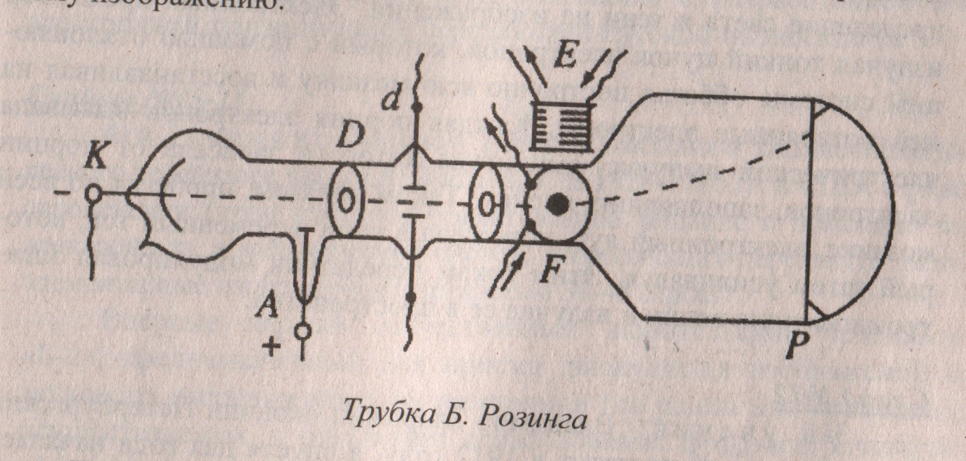
Владимир Зворыкин окончил Петербургский технологический институт в 1912 году, а спустя два года началась Первая мировая война и он ушёл воевать на фронт. После 1917 года Зворыкин не смог заняться научной деятельностью, так как грозил арест, как участнику белого движения. В 1918 году 3ворыкин покидает свою родину, а в 1919 году попадает в США. Очень было сложно устроиться Зворыкину в Америке: русский эмигрант, плохое владение английским языком. И все же с большим трудом, через год мытарств и лишений, он был принят на работу в фирму «Вестингауз электрик» в Питсбурге. В 1928 году судьба свела молодого ученого с русским эмигрантом Армстронгом, который привел его в фирму «Радиокорпорейшн оф Америка». В 1931 году в результате бессонных ночей и большого числа экспериментов на свет появилась первая работоспособная передающая телевизионная трубка — иконоскоп.
Слово иконоскоп произошло от греческих слов «эйкон», что
означает «изображение» и «скопио», что означает «смотрю». Вскоре
компания наладила серийное производство аппаратуры. А в 1936 году
в Америке появилось первое телевидение и телевизионные передачи.
В 1923 году русский ученый Владимир Кузьмич Зворыкин
1982), находясь в командировке в США, сделал заявку на изобретение иконоскопа (передающей электронной трубки).
Родился В. К. Зворыкин в городе Муроме.
13 августа 1933 г. Зворыкин выступил на заседании Ленинградского научно-технического общества электриков с докладном «Телевидение при помощи катодных трубок».
Появление телевидения в послевоенный период можно считать третьим революционным достижением после создания кинематографа в конце 19 века, а также изобретения синхронного звука в период 20-30 годов ХХ века.
Для обеспечения передачи телевизионных сигналов на далекие расстояния строят высокие антенны. Так высота Останкинской башни около 540 м. Такая высота обеспечивает передачи на расстояния до 120 км от нее. Телевизионные радиосигналы могут быть переданы только в диапазоне ультракоротких волн. Такие волны распространяются обычно в пределах прямой видимости антенны. Поэтому для охвата телевизионным вещанием большой территории необходимо размещать телепередатчики чаще и поднимать их антенны выше.
Успехи космической техники позволили использовать искусственные спутники Земли для размещения на них телевизионных ретрансляционных станций. Первый такой спутник был запущен 23 апреля 1965 года. Этот спутник получил название «Молния».

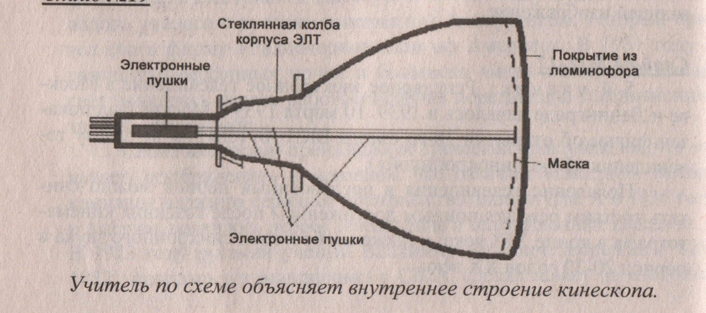

Кинескоп представляет собой электронно-лучевой прибор, служащий для воспроизведения изображения. Черно-белый кинескоп состоит из вакуумной трубки, электронного прожектора, создающего пучок электронов, и люминесцентного экрана. Электронный луч под действием отклоняющей системы чертит на люминофоре строки. Отклоняющие системы бывают двух типов — электростатические и магнитные. В современных кинескопах чаще всего встречаются магнитные системы: летящие электроны отклоняются под действием магнитного поля. Принятый антенной телевизионный сигнал преобразуется и подается на электрод. Люминофор светится тем сильнее, чем интенсивнее электронный луч, движение которого синхронизировано с передающей трубкой. Таким образом, на экране кинескопа создается такое же изображение, как и на мозаике иконоскопа.
Внимательно всмотритесь в изображение на телевизионном экране, оно состоит из большого количества горизонтальных линий — их называют строками. Каждый кадр содержит ровно 625 строк. За 1/25 долю секунды луч «прорисовывает» на экране 625 строк, затем процесс повторяется. За секунду кадры сменяются 25 раз! Точности ради отметим, что 625 строк луч рисует не подряд, а через строку: нечетные, а затем четные строки. Число строк и количество кадров в течение секунды выбраны не случайно. Здесь учтены два свойства нашего зрения: инерционность и разрешающая способность.
Если бы телевизионные кадры сменялись реже 15 раз в секунду, то изображение на сетчатке исчезло бы раньше, чем на экране появится следующий кадр. Глаз стал бы фиксировать смену кадров, от их мелькания у зрителя начало бы рябить в глазах. Вы, наверное, видели, как смешно движутся люди в старых кинокартинах. Это объясняется тем, что число кадров в секунду в то время было слишком мало — 16 кадров в секунду.
Для получения цветного изображения осуществляется передача трех видеосигналов, несущих компоненты изображения, соответствующие основным цветам (красному, зеленому, синему). В 1904 году в Германии был зарегистрирован самый первый патент, в котором речь шла о цветных телевизорах.
В 1925 году (Зворыкин) дал первое доступное широкой общественности описание общей электронной цветовой телевизионной системы. Обе эти системы не стали популярными, однако их можно считать прародителями цветных телевизоров.
Плазменные панели. Мы не удивляемся теперь и этому. Чем же отличается плазменная панель от кинескопа? Экран ее состоит из двух стеклянных панелей, пространство между которыми заполнено газом. Там же, внутри, имеется сетка из электрических проводов. Ток превращает газ в плазму, которая и вызывает свечение флюоресцирующих элементов. Изображение создается из сотен тысяч таких элементов, окрашенных в разные цвета. Процессор с огромной частотой раздает «задания» для каждого пикселя, и таким образом создается «картинка» *
Перед вами современные плазменные и ЖК телевизоры. ЖК технология имеет целый ряд преимуществ по сравнению с традиционными экранами. Основными из них являются:
— полное отсутствие вредных излучений, присущих электронно - лучевым трубкам (ЭЛТ);
— идеальная геометрия изображения;
— превосходная четкость, отсутствие бликов и мерцания;
— огромный выбор различных размеров экрана;
— LСD телевизор не электризуется и не притягивает пыль.
Многие из вас видели стереокино, но, оказывается, есть ещё и стереоскопическое телевидение. Что это? Стереоскопическое телевидение это система телевидения, обеспечивающая создание у зрителя впечатления глубины и объёмности наблюдаемых изображений. Объёмное восприятие основано на бинокулярности зрения.
Спутниковое ТВ — продукт более чем 7-летних разработок, удобная компьютерная программа, которая позволяет иметь доступ к тысячам телевизионных каналов во всем мире и дает возможность просматривать их на вашем компьютере через Интернет.
Телевизионную аппаратуру применяют при решении разнообразнейших задач в науке, медицине, в различных отраслях народного хозяйства. Телевидение участвует в освоении космоса, с помощью телевидения хирурги проводят сложнейшие операции, телевизионные установки служат для наблюдения за сложными научными экспериментами, которые нельзя наблюдать визуально из-за опасности для жизни человека.

